Comment ajouter et/ou retirer des éléments dans le favoris.

*Ce document est divisé en deux parties, dans la première nous allons vous montrer comment ajouter un élément dans la liste des «****Favoris****», et dans la deuxième nous allons aborder les différentes étapes pour retirer un élément de cette liste, il faut noter que la liste des éléments en «****Favoris****» est personnalisable par utilisateur.*

Partie 1 : Comment ajouter des éléments en favoris

Cette partie contient les étapes à suivre pour ajouter des éléments d’utilisation récurrente en « **Favoris** » :

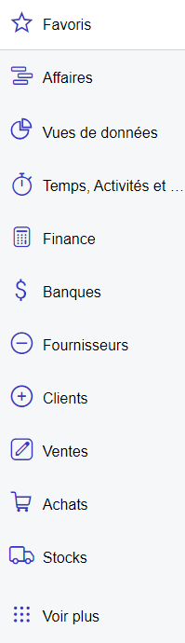

1. Survolez l’élément que vous souhaitez ajouter en « **Favoris** » dans un point de menu (par exemple la liste des « **Clients** »)

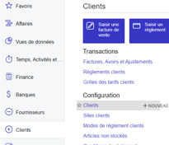

1. Cliquez sur l’étoile qui s’affiche à gauche de l’élément survolé, l’icône « Étoile » rempli avec une couleur orange signifie que l’élément est passé en favori ;

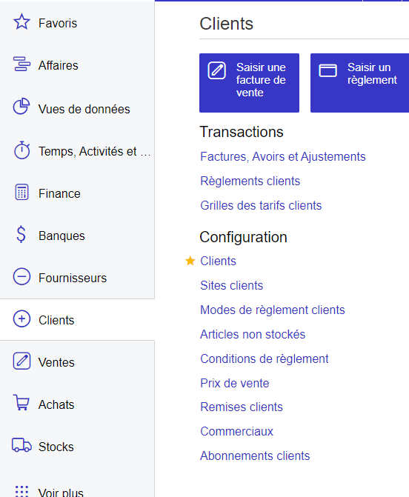

1. Dans le menu « **Favoris** », vous retrouvez l’élément ajouté ;

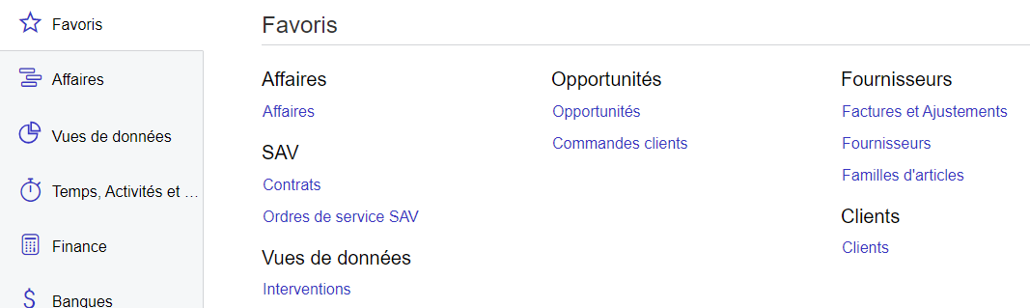

Partie 2 : Comment retirer un élément des favoris

Cette partie contient les étapes à suivre pour retirer un élément de la liste « **Favoris** » :

1. Allez retrouver l’élément à retirer dans le menu « **Favoris** ».



1. Décochez **l’étoile** qui est à gauche de l’élément à retirer de la liste « **Favoris** ».



1. Actualisez votre page, et vous allez constater que l’élément a disparu de vos favoris.